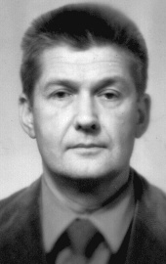 | Программа научной школы-семинара  «Современные задачи механики композитов»,  посвящённой 80-летию со дня рождения  профессора Бориса Ефимовича Победри,  создателя кафедры механики композитов МГУ | 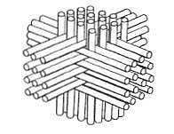

5 июня 2017 г., ауд. 12-13 ГЗ МГУ

16:30-16:50 С.В. Шешенин (МГУ). Вступительное слово. Вычислительная механика композитов.
16:50-17:10 В.И. Горбачёв (МГУ). Интегральные формулы представления решений основных дифференциальных уравнений с переменными коэффициентами. Применение в механике композитов.
17:10-17:30 Ю.И. Димитриенко (МГТУ) Универсальные представления определяющих соотношений в теории конечных деформаций анизотропных сред.
17:30-17:50 С.А. Лурье (ИПМ РАН) О возможности реализации аномально-высоких диссипативных свойств в композитах, наполненных включениями со сверхтонкими вязкоупругими покрытиями.
17:50-18:10 М.У. Никабадзе (МГУ). К проблеме расщепления начально-краевых задач в теориях тонких тел.

Перерыв: чай, кофе, воспоминания, дискуссии.

18:45-18:55 М.В. Козлов (аспирант МГУ) Улучшенная тепловая модель в задаче нахождения технологических деформаций композита.
18:55-19:05 Н.Б. Артамонова (ст.н.с. МГУ) Применение метода осреднения в геомеханике.
19:05-19:15 Г.С. Tлюстангелов (аспирант МГУ) Трехмерные возмущения радиально-вращательного растекания-стока вязкого цилиндрического слоя.
19:15-19:25 А.В. Хиженков (аспирант МГУ) О полуобратном методе Сен-Венана в теории призматических тонких тел.
19:25-19:35 Л.Л. Фирсов (ОАК), С.Б. Сакилов (аспирант МГУ) Применение полимерных композиционных материалов в авиастроении.
19:35-19:45 Р.Р. Гаделев (ОАК) (соискатель МГУ) Концентрация напряжений в среде с концентраторами различной природы.
19:45-19:55 В.В. Вакулюк (м.н.с. МГУ) Некоторые приложения теории вязкоупругости.
19:55-20:05 Т.М. Мельник (аспирант МГУ) Нахождения структурных функций для применения к инженерной теории изгиба стержня со слоистым прямоугольным сечением.

Приглашаются все желающие!

